应用二元一次方程组解题举例
同学们学习了二元一次方程组知识后，就可利用这方面的内容去解决许多数学问题，包括以前做过的但仍有疑问的一些题目。使解题思路更加活跃，更加清晰。现举例如下，供同学们参考。
例1 若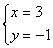和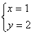是二元一次方程的两个解，求这个方程。
解：由题意又得方程组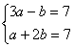
解得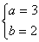
所求二元一次方程是
例2 如果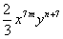和是同类项，求的值。
解：由同类项的意义解方程组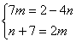
解得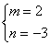
例3 如果是关于x，y的方程的解，求a、b的值。
解：把代入方程，得
又根据非负数性质，得方程组
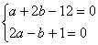
解得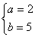
例4 如果方程有无穷多个解，求m，n的值。
解：对原方程整理成形如：的式子，即为
方程有无穷多个解的条件是未知数的系数和常数都为零，即A＝0，且B＝0。
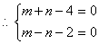
解得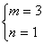
例5 若代数式的值与字母x无关。求的值。
解：对原代数式化简得：
，所求的值与x无关，说明含x的项的系数为零
原方程组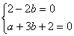
解得